27 января 2016 г. в актовом зале Дома Профсоюзов прошел республиканский семинар по теме « Подготовка педагога к участию в конкурсе профессионального мастерства «Воспитатель года Республики Тыва – 2016». Цель семинара : Повышения квалификации специалистов ДО муниципальных отделов образования Республики Тыва в вопросах подготовки к участию в конкурсе профессионального мастерства «Воспитатель года Республики Тыва – 2016».
Несмотря на то, что в столице республики установились сильные морозы, семинар посетило более 50 человек. Категория слушателей разделилась на методистов по ДОУ Управления образования, старших воспитателей ДОУ.
Семинар открыла Охемчик Н.О., председатель Регионального отделения Профсоюза работников народного образования и науки РФ по РТ, которая обозначила цели и задачи семинара, определила особенности встречи и пояснила, как провести по итогам семинара конкурс профессионального мастерства.
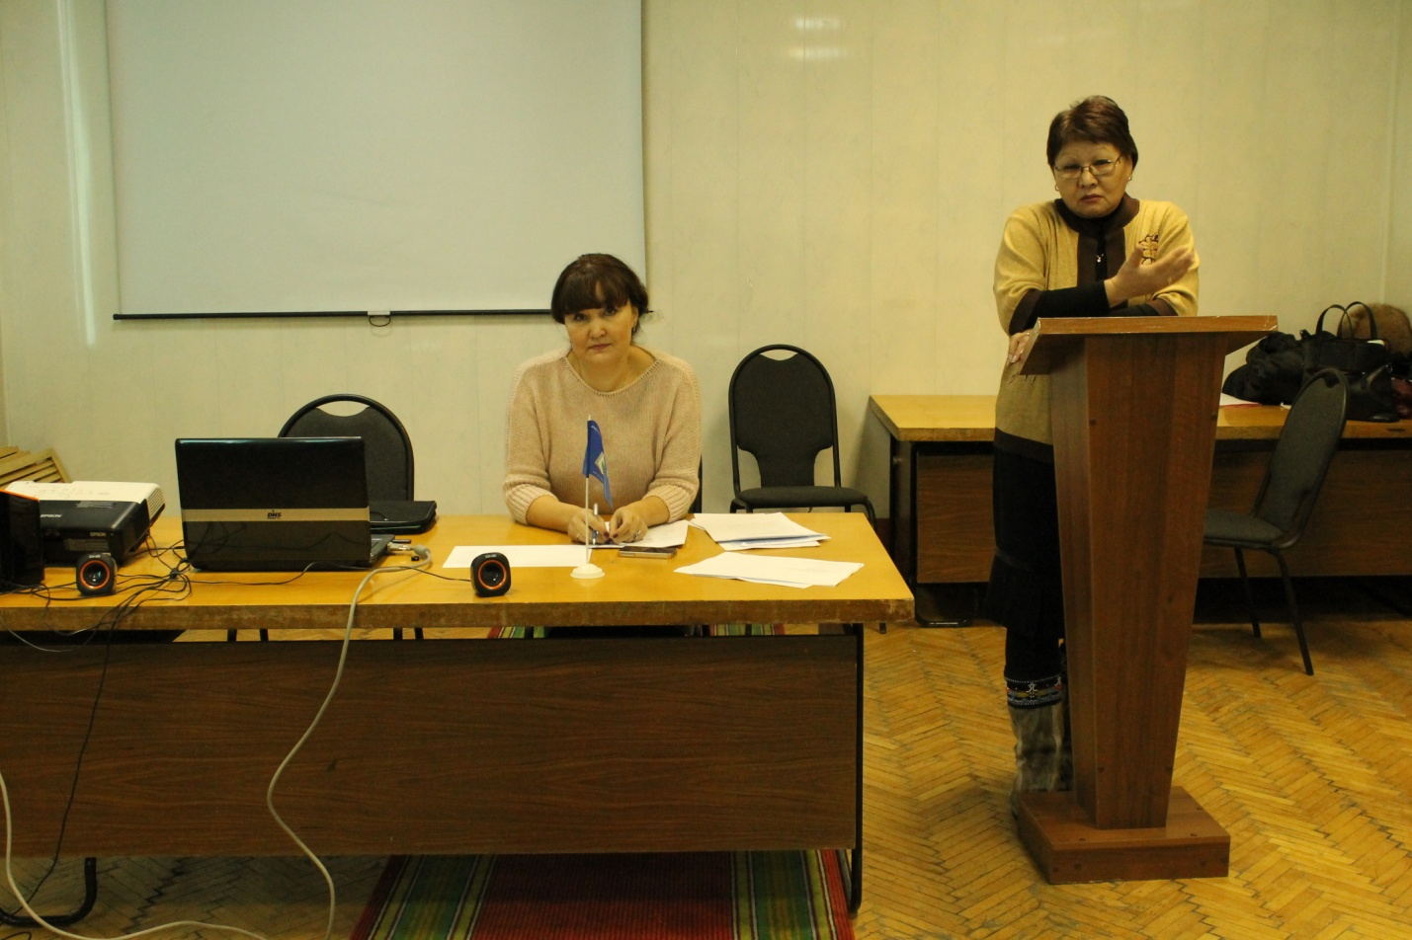
Перед слушателями выступила победитель республиканского конкурса « Воспитатель года – 2015 г.», воспитатель МАДОУ «Ромашка» пгт. Каа-Хем Кызылского района Елена Канзычакова. Она отметила, что цена успеха зависит, прежде всего, от самого конкурсанта, от его вложений в победу.
Директор МАДОУ «Ромашка» Вера Ильинична Тимченко выступила по теме « Современные требования к подготовке участников конкурса к конкурсным заданиям».

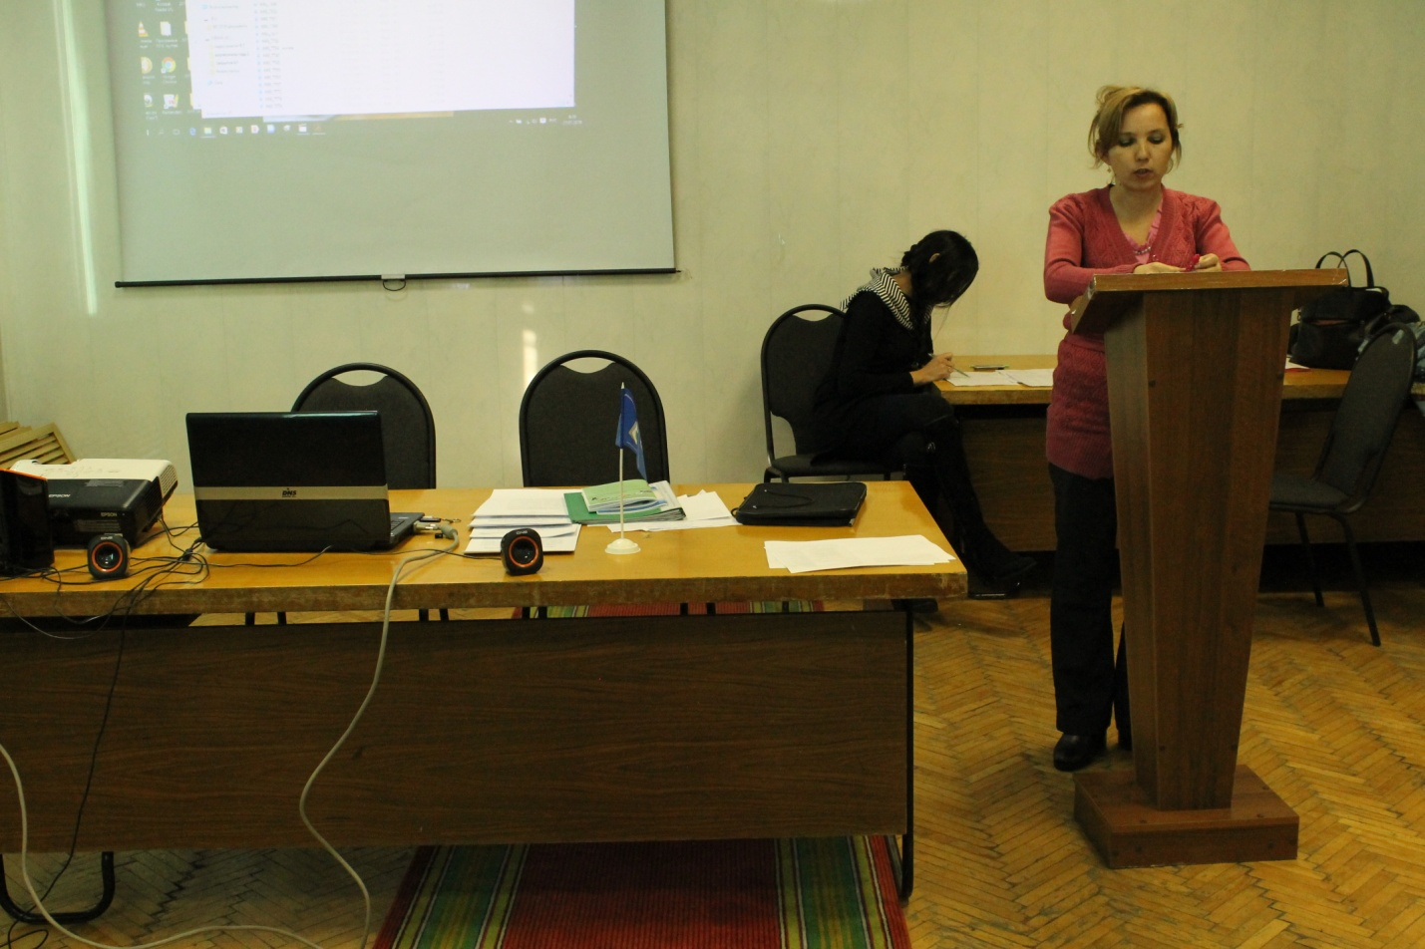

В завершении семинара Елена Ложкина, заведующая кафедры дошкольного и начального образования ТГИПиПКК, обратила особое внимание на заполнение нормативных документов, дала рекомендации по подготовке участников к конкурсу, в связи с большими изменениями конкурсных мероприятиях 2016 г.

